胶州市医疗保障局
2022年政府信息公开工作年度报告
根据《中华人民共和国政府信息公开条例》（以下简称新《条例》），特向社会公布胶州市医疗保障局2022年度政府信息公开工作年度报告。
本报告由主动公开政府信息情况、依申请公开政府信息情况、政府信息管理、平台建设、监督保障、存在的问题及改进情况等部分组成。起止时间为2022年1月1日至2022年12月31日。如对本报告有任何疑问，请与胶州市医疗保障局联系(地址：胶州市北京路2号行政服务中心西楼主楼929室，电话：0532-82232990，邮编：266300)。
一、总体情况
2022年，市医疗保障局按照《条例》精神和省、市工作部署，严格执行政府信息公开条例及相关配套制度，坚持以公开为常态、不公开为例外，切实加强组织领导，建立健全工作机制，依法推进政府信息公开，及时准确回应群众关切，切实保障人民群众的知情权和监督权，努力提高政务服务工作水平。
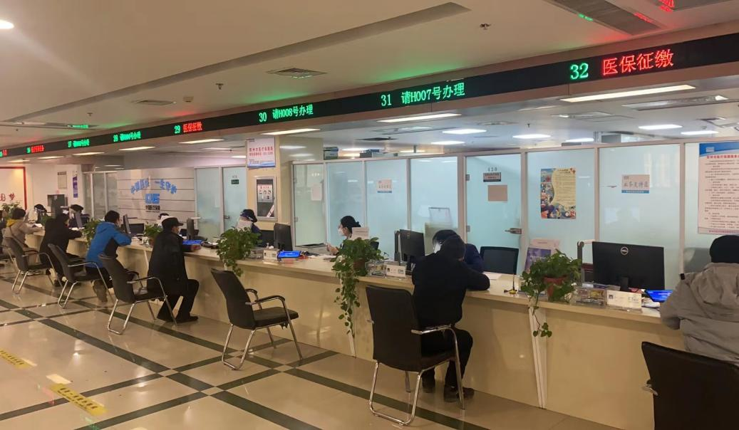

1、主动公开政府信息情况
2022年，我局主动公开政府信息累计430条，其中胶州政务网平台发布信息383条，财政预决算平台信息47条，政府信息公开完成率达到100%。
2、依申请公开情况
全年未收到依申请公开事项，公布行政许可信息0条，行政处罚信息0条；市医疗保障局对政务公开相关人员进行培训，确保在收到群众咨询时第一时间处理，依法满足公民、法人或其他组织对政府信息的需求。
3、政府信息管理情况
不断完善政务公开信息公示台账，明确各类信息公开节点，及时公开；定期查看已发布文件有效性，及时处理时效过期文件。
4、平台建设情况
2022年，市医疗保障局主要通过胶州政务网、微信公众号、报刊、电视等平台发布便民举措信息、进行政务信息公开，多渠道扩大医保政务服务信息公开范围。
一是通过胶州政务网门户网站的“政务公开”子栏目发布我局主动公开的部门信息，包括：机构信息、政策文件、工作信息、政策解读、年度工作报告等部分，我局在职责范围内，负责主动公开以上各类政府信息。
二是做实做好政务信息公开新媒体建设。每周不定时公开政策问答、图解医保、政策解读等医保内容，特别是对2022年以来政策变动较大的部分通过胶州政务网、微信公众平台、医保政策明白纸等形式，以线上线下相结合的方式公示政策内容，扩大周知范围。
三是通过社会新闻媒体，广泛宣传报道群众关心的热点问题，如在《大众报业·半岛新闻》以《胶州市开展定点社区专项稽查行动》为题，报道了我市医保基金监管工作经验；在《半岛都市报》以《真情打造“小鱼帮办” 助力提升医保服务》为题，报道我市医保经办服务工作经验。这些做法的宣传，塑造了胶州医保执法为民、亲情为民的良好形象。
5、监督保障情况
根据政务公开重点工作分解表，建立政务公开重点工作台账，按照完成时限要求，积极督促各责任科室及相关部门按进度完成政务公开任务。加强政务公开管理工作，由一名分管领导牵头，综合科负责，并由综合科一名工作人员专职负责政务公开工作。每年至少开展一次医疗保障系统内部政务公开培训，将信息公开工作纳入年度目标的考核，制定了考核标准，实行季度通报，计入所在责任科室及相关部门年度考核。
二、主动公开政府信息情况
第二十条第（一）项
信息内容 | 本年制发件数 | 本年废止件数 | 现行有效件数
规章 | 0 | 0 | 0
行政规范性文件 | 0 | 0 | 0
第二十条第（五）项
信息内容 | 本年处理决定数量
行政许可 | 0
第二十条第（六）项
信息内容 | 本年处理决定数量
行政处罚 | 0
行政强制 | 0
第二十条第（八）项
信息内容 | 本年收费金额（单位：万元）
行政事业性收费 | 0

三、收到和处理政府信息公开申请情况

（本列数据的勾稽关系为：第一项加第二项之和，等于第三项加第四项之和） |  |  | 申请人情况
 |  |  | 自然人 | 法人或其他组织 |  |  |  |  | 总计
 |  |  | 自然人 | 商业  企业 | 科研  机构 | 社会公益组织 | 法律服务机构 | 其他 | 总计
一、本年新收政府信息公开申请数量 |  |  | 0 | 0 | 0 | 0 | 0 | 0 | 0
二、上年结转政府信息公开申请数量 |  |  | 0 | 0 | 0 | 0 | 0 | 0 | 0
三、本年度办理结果 | （一）予以公开 |  | 0 | 0 | 0 | 0 | 0 | 0 | 0
三、本年度办理结果 | （二）部分公开（区分处理的，只计这一情形，不计其他情形） |  | 0 | 0 | 0 | 0 | 0 | 0 | 0
三、本年度办理结果 | （三）不予公开 | 1.属于国家秘密 | 0 | 0 | 0 | 0 | 0 | 0 | 0
三、本年度办理结果 | （三）不予公开 | 2.其他法律行政法规禁止公开 | 0 | 0 | 0 | 0 | 0 | 0 | 0
三、本年度办理结果 | （三）不予公开 | 3.危及“三安全一稳定” | 0 | 0 | 0 | 0 | 0 | 0 | 0
三、本年度办理结果 | （三）不予公开 | 4.保护第三方合法权益 | 0 | 0 | 0 | 0 | 0 | 0 | 0
三、本年度办理结果 | （三）不予公开 | 5.属于三类内部事务信息 | 0 | 0 | 0 | 0 | 0 | 0 | 0
三、本年度办理结果 | （三）不予公开 | 6.属于四类过程性信息 | 0 | 0 | 0 | 0 | 0 | 0 | 0
三、本年度办理结果 | （三）不予公开 | 7.属于行政执法案卷 | 0 | 0 | 0 | 0 | 0 | 0 | 0
三、本年度办理结果 | （三）不予公开 | 8.属于行政查询事项 | 0 | 0 | 0 | 0 | 0 | 0 | 0
三、本年度办理结果 | （四）无法提供 | 1.本机关不掌握相关政府信息 | 0 | 0 | 0 | 0 | 0 | 0 | 0
三、本年度办理结果 | （四）无法提供 | 2.没有现成信息需要另行制作 | 0 | 0 | 0 | 0 | 0 | 0 | 0
三、本年度办理结果 | （四）无法提供 | 3.补正后申请内容仍不明确 | 0 | 0 | 0 | 0 | 0 | 0 | 0
三、本年度办理结果 | （五）不予处理 | 1.信访举报投诉类申请 | 0 | 0 | 0 | 0 | 0 | 0 | 0
三、本年度办理结果 | （五）不予处理 | 2.重复申请 | 0 | 0 | 0 | 0 | 0 | 0 | 0
三、本年度办理结果 | （五）不予处理 | 3.要求提供公开出版物 | 0 | 0 | 0 | 0 | 0 | 0 | 0
三、本年度办理结果 | （五）不予处理 | 4.无正当理由大量反复申请 | 0 | 0 | 0 | 0 | 0 | 0 | 0
三、本年度办理结果 | （五）不予处理 | 5.要求行政机关确认或重新出具已获取信息 | 0 | 0 | 0 | 0 | 0 | 0 | 0
三、本年度办理结果 | （六）其他处理 | 1.申请人无正当理由逾期不补正、行政机关不再处理其政府信息公开申请 | 0 | 0 | 0 | 0 | 0 | 0 | 0
三、本年度办理结果 | （六）其他处理 | 2.申请人逾期未按收费通知要求缴纳费用、行政机关不再处理其政府信息公开申请 | 0 | 0 | 0 | 0 | 0 | 0 | 0
三、本年度办理结果 | （六）其他处理 | 3.其他 | 0 | 0 | 0 | 0 | 0 | 0 | 0
三、本年度办理结果 | （七）总计 |  | 0 | 0 | 0 | 0 | 0 | 0 | 0
四、结转下年度继续办理 |  |  | 0 | 0 | 0 | 0 | 0 | 0 | 0

四、政府信息公开行政复议、行政诉讼情况

行政复议 |  |  |  |  | 行政诉讼
结果维持 | 结果  纠正 | 其他  结果 | 尚未  审结 | 总计 | 未经复议直接起诉 |  |  |  |  | 复议后起诉
 |  |  |  |  | 结果  维持 | 结果  纠正 | 其他  结果 | 尚未  审结 | 总计 | 结果  维持 | 结果  纠正 | 其他  结果 | 尚未  审结 | 总计
0 | 0 | 0 | 0 | 0 | 0 | 0 | 0 | 0 | 0 | 0 | 0 | 0 | 0 | 0
五、存在的主要问题及改进情况
2022年，我局在政府信息公开方面取得了一定的成效，但也存在一些不足，主要表现在：一是对政府信息公开理解程度不够，在信息全面公开做大不够；二是信息公开存在滞后性。
整改措施：一是加强学习，强化政府信息公开队伍建设与培训，及时学精学透上级相关文件政策并传达给各相关科室，保证信息公开的全面性；二是加强对各科室考核力度，加强政府信息公开培训工作，落实各项考核细则，切实提高工作人员对政府信息公开工作的认识水平和工作能力。
六、其他需要报告的事项
（一）政府信息公开信息处理费收取情况
本年度未收取信息处理费。
（二）人大代表建议和政协提案办理结果公开情况
2022年，我局共承办面复人大建议3件，均在规定时间内办理完成。
（三）落实2022年省、市两级政务公开工作要点情况
2022年，我局认真落实省、市两级政务公开工作要点，全年未出现问题。
（四）年度政务公开工作创新情况
扩大公开范围，通过微信公众号进行公开。对因医保政策变动造成变动的审批事项进行公开，扩大周知范围，并定期公开工作动态与运行情况、窗口亮点工作、群众满意等情况。
（五）政府信息公开工作年度报告数据统计需要说明的事
本年度报告中所列数据的统计期限自2022年1月1日至2022年12月31日。
（六）无其他需要报告的事项。

